
Stuepika og bergfolket
Brødrene Grimm
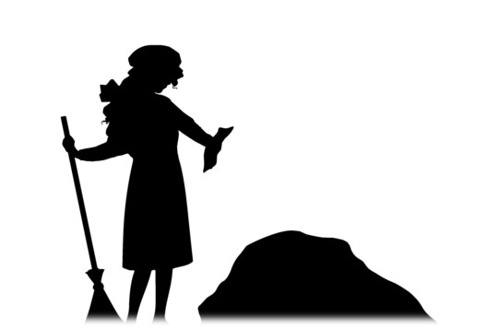

Stuepika og bergfolket
Det var en gang ei fattig stuepike, som var flittig og arbeidsom. Hun feide huset alle dager og kasta bøsset i en stor haug utenfor døra.
En morgen, mens hun var på vei tilbake til arbeidet, fant hun et brev i haugen, og siden hun ikke kunne lese, så satte hun kosten fra seg i hjørnet og tok brevet med seg til sin herre, og det viste seg å være en invitasjon fra bergfolket, som ba jenta om å bære et barn til dåpen for dem. Jenta visste ikke hva hun skulle gjøre, men til slutt, etter mye overtalelse, og siden de sa til henne at noe slikt burde man ikke avslå, så samtykte hun.
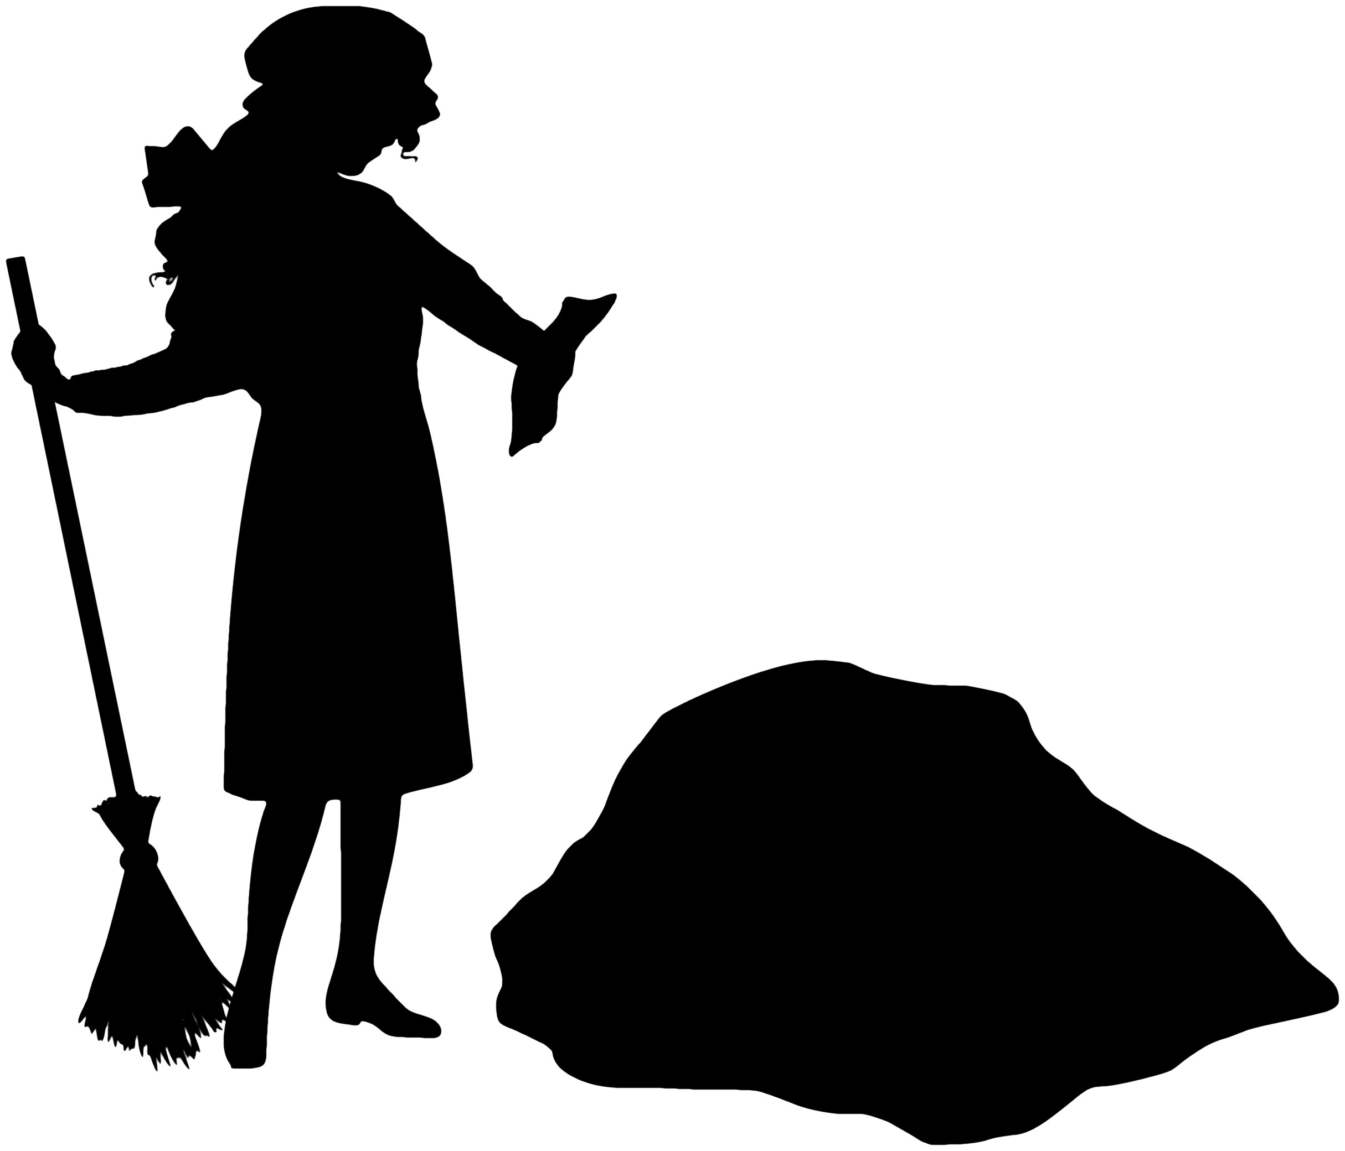
Så kom det tre bergmenn og førte henne inn i et hult berg, hvor småfolket bodde. Alt der var lite, men så pent og prektig at hun ikke kunne beskrive det. Barnets mor lå i ei seng av svart ibenholt med knapper av perler, sengetøyet var brodert med gull, vogga var av elfenbein og badekaret av gull. Jenta stod som gudmor og ville etterpå dra hjem igjen, men bergfolka ba henne så inderlig om å bli hos dem tre dager til. Så hun ble der og fikk tida til å gå i lyst og glede, og småfolket gjorde alt for at hun skulle ha det godt. Til sist ønska hun å ta fatt på hjemveien, og de stappa lommene hennes helt fulle av gull og førte henne etterpå ut av berget igjen.
Da hun kom hjem, ville hun begynne på arbeidet sitt, tok kosten i hånda, som fortsatt stod i hjørnet, og begynte å feie. Da kom det noen fremmedfolk til huset, og spurte hvem hun var og hva hun skulle her. Det var ikke i tre dager hun hadde vært i berget med småfolket, slik hun trodde, men syv år, og i mellomtiden hadde hennes tidligere herrer dødd.
Les og hør kjente og ukjent eventyr,
gratis på norsk!
eventyrforalle.no

Tysk folkeeventyr fra samlingene til Jacob Grimm (1785–1863) og Wilhelm Grimm (1786–1859). (Offentlig eiendom - public domain)

Originaltittel: Die Wichtelmänner: Zweites Märchen

Norsk oversettelse: Karl-Robert Rønning

Basert på:
- Tyske originalteksten fra Kinder- und Haus-Märchen Band 1, 1857 (de.wikisource.org) (Offentlig eiendom - public domain)
- Engelske oversettelsen The Elves: First Story av Margaret Hunt (1831–1912) fra Household Tales by Brothers Grimm, 1884 (gutenberg.org) (Offentlig eiendom - public domain)


Dette verket er lisensiert under følgende Creative Commons lisens: Navngivelse-DelPåSammeVilkår 4.0 Internasjonal. For å se en kopi av denne lisensen, besøk http://creativecommons.org/licenses/by-sa/4.0/.

Illustratør: Karl-Robert Rønning

Laget ved hjelp av bilder fra pixabay.com. (Offentlig eiendom - public domain)

Dette verket er lisensiert under følgende Creative Commons lisens: Navngivelse-DelPåSammeVilkår 4.0 Internasjonal. For å se en kopi av denne lisensen, besøk http://creativecommons.org/licenses/by-sa/4.0/.

